Приложение 2
МИНИСТЕРСТВО НАУКИ И ВЫСШЕГО ОБРАЗОВАНИЯ РОССИЙСКОЙ ФЕДЕРАЦИИ
федеральное государственное бюджетное образовательное учреждение
высшего образования
«УЛЬЯНОВСКИЙ ГОСУДАРСТВЕННЫЙ ТЕХНИЧЕСКИЙ УНИВЕРСИТЕТ»
Кафедра «Измерительно-вычислительные комплексы»

Курсовая работа
По дисциплине «Алгоритмы и структуры данных»
Тема Компьютерная логическая игра «Так-Тиль»
Руководство программиста
Р.02069337.02069337.21/850-17 РП-01
Инв. № подл.
Подп. и дата
Взам. инв. №
Инв. № дубл.
Подп. и дата
Листов 12

Исполнитель:
студент гр. ИСТбд-21
Попов Кирилл Вепхович
« » 2022 г.

2022
1. Назначение и условия применения программы
1.1 Назначение и функции, выполняемые приложением
Наименование игры: Так-Тиль.
Условное наименование: Tak-Til.
Приложение предназначено для игры в Так-Тиль, где человек может играть против бота (ходы бота построены случайным образом), играть против другого человека или играть с самим собой на одном устройстве.
Правила:
- Поле, размером 4x4.
- Шашки расположены на верхней и нижней линиях.
- В левом нижнем углу располагается белая шашка, напротив неё и справа-чёрные. Шашки одного цвета не могут быть расположены друг напротив друга.
- Шашки могут ходить только по вертикали и горизонтали на одну клетку, не занятую другой шашкой.
- Цель игры – выстроить ряд из трёх своих шашек.
- Ряд можно строить по вертикалям, горизонталям, диагоналям.
Функциональные возможности приложения:
- Возможность регистрации и авторизации пользователя.
- Выбор оппонента.
- Правильное графическое отображение ходов на игровом поле.
- Проверка ходов на соответствие правилам игры и запрет выполнять неправильны ходы.
- Проверка на конец игры. Если игра окончена, то отображается победитель.
1.2 Условия, необходимые для использования приложения
1. Версия операционной системы: Windows 10.
2. Инструментальная среда разработки: PyCharm Community Edition 2021.3.2.
3. Версия языка Python: 3.10.2.
4. Используемые библиотеки: PyQt5 версии 5.15.7, Tkinter версии 8.6.12.
2. Характеристики программы
2.1 Характеристики приложения
Количество значимых строк кода – 410.
Количество алгоритмов – 15.
Порядок работы:
Запуск программы производится двойным щелчком мыши на файле «tac-tilt.exe»
После запуска на программы на экране монитора появится окно авторизации с возможность либо войти в личный кабинет, либо зарегистрировать нового пользователя (Рис. 1).
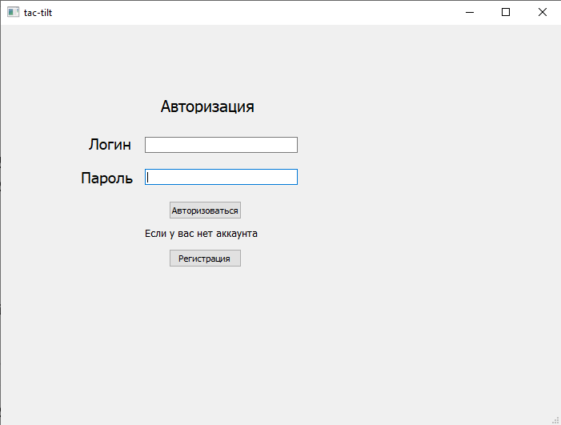 Рисунок 1 – Окно авторизации.
При нажатии на кнопку «Регистрация» появится окно регистрации с возможностью зарегистрировать нового пользователя, путём ввода логина и пароля, ранее не существовавших в базе.(Рис. 2) После нажатия на кнопку «Зарегистрироваться» введённые данные проверяются на корректность, если введены корректно, то они шифруются и записываются в текстовый файл, после чего появится окно авторизации, иначе выводится окно уведомления об ошибке. При нажатии на кнопку «Отмена» появится окно авторизации (Рис. 1).
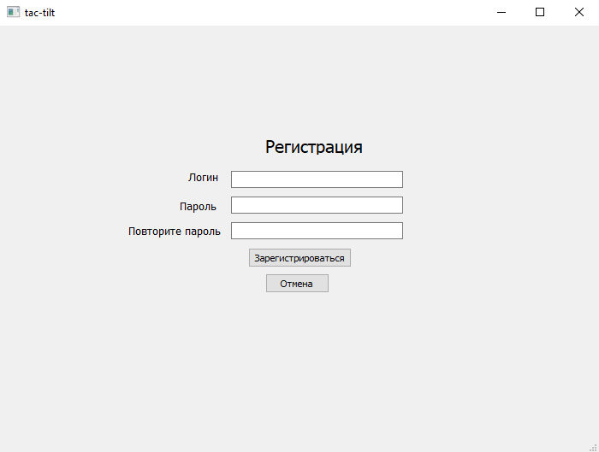
Рисунок 2 – Окно регистрации.
На окне авторизации вы вводите свои данные. После нажатия на кнопку «Авторизация» данные проверяются на корректность, затем шифруются и сравниваются с данными в текстовом файле. Если все условия выполняются, то открывается окно личного кабинета (Рис. 3), иначе выводится окно уведомления об ошибке.
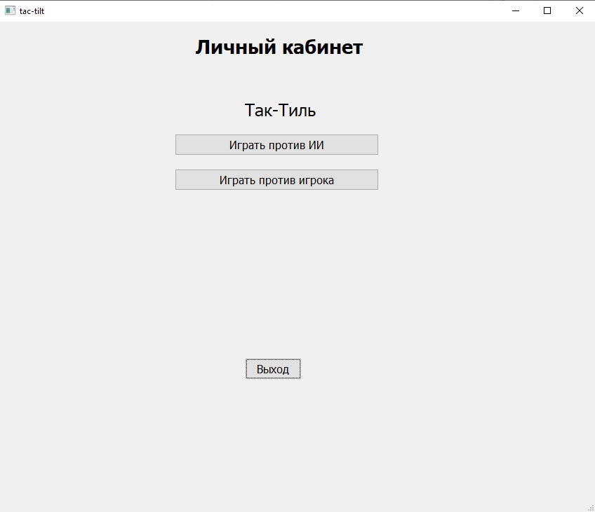
Рисунок 3 – Окно личного кабинета.
В личном кабинете вы можете выбрать соперника, нажав на одну из кнопок: «Играть против ИИ» или «Играть против игрока». После нажатия на одну из этих кнопок открывается окно с игрой «Так-Тиль» (Рис. 4). При нажатии на кнопку «Выход» открывается окно авторизации.
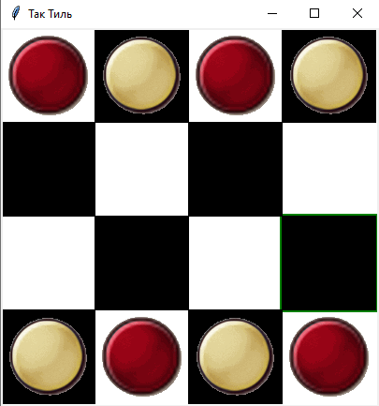
Рисунок 4 – Окно программы «Так-Тиль».
Пользователь всегда играете за шашки белого цвета. Первый ход всегда за белыми. Предлагается выбрать шашку своего цвета и выполнить ход, соответствующий правилам игры. (Рис. 5)
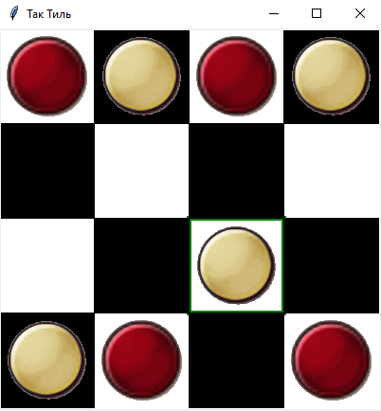
Рисунок 5 – Окно программы «Так-Тиль».
После выполнения хода, право хода передаётся оппоненту (компьютеру или второму игроку).
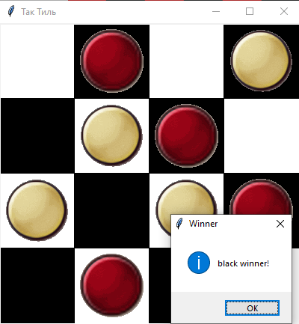
Рисунок 6 – Окно конца игры.
Если одна из сторон выстроила ряд из трёх подряд стоящих шашек своего цвета, то есть победила, то игра заканчивается и появляется окно с сообщением о победе стороны (Рис. 6). После нажатия на кнопку «ОК» программа начнёт игру сначала с тем же оппонентом. Для того, чтобы сменить оппонента или закончить игру необходимо закрыть окно с игрой «Так-Тиль».
2.2 Особенности реализации приложения
В программе используются массивы, отвечающие за координаты игрового поля, правильность ходов, нахождение пешек.
Приложение используются библиотеки:
- Tkinter – для работы с графическим интерфейсом самой игры.
- PyQt5 – для регистрации, авторизации пользователей и взаимодействия с личным кабинетом.
3. Обращение к программе
Алгоритмы:
- «shifr_data» - алгоритм шифрует данные, введённые при регистрации и авторизации по шифру ROT2.
- «check_login» - алгоритм проверяет логин и пароль при авторизации на корректность и, после шифрования проверяет их наличие в текстовом файле «logdata.txt», если какое-либо из условий не выполняется, то выводится окно уведомления.
- «check_registr» - алгоритм проверяет корректность данных, введённых при регистрации. Если всё верно, то записывает их в файл применяя шифрование, если какое-либо из условий не выполняется, то выводится окно уведомления.
- «new_game» - алгоритм запускает новую игру, создаёт поле и задаёт право хода.
- «draw» - алгоритм рисует игровое поле расставленными на ней шашками. А также, после выполнения хода анализирует поле, позицию шашек на поле, после чего отрисовывает поле с актуальным расположением шашек.
- «pozici_1» - алгоритм отслеживает позицию курсора, и при наведении на клетку отрисовывает вокруг неё зелёную рамку.
- «pozici_2» - алгоритм отслеживает клик мышью. Если мы была выбрана шашка своего цвета, то вокруг её клетки отрисовывается красная рамка.
- «hod_ii» - алгоритм выполняет ход компьютера, случайно выбирая шашку своего цвета и случайно выбирая траекторию движения. Если что-либо из этого не удовлетворяет правилам, то выбирается другая шашка, либо другая траектория, которые так же выбраны случайным образом. После выполнения хода, ход передаётся другому игроку.
- «hod_igroka» - алгоритм отвечает за ход игрока, проверив правильность хода, применяет его, после чего право хода передаётся.
- «hod_igroka2» - алгоритм отвечает за ход игрока 2. Он работает, только если была выбрана игра против игрока, то есть нажата кнопка «Играть против игрока» на окне личного кабинета. Алгоритм применяет ход игрока 2 и передаёт право хода.
- «hod» - алгоритм отвечает за ход и его отрисовку.
- «check_if_win» - алгоритм отвечает за конец игры. После выполнения каждого хода, алгоритм проходит всё поле и ищет, если есть ряд, состоящий из трёх подряд стоящих шашек одного цвета, то выводит окно с результатом в зависимости от цвета шашек, победа чёрных или белых.
- «prosmotr_hodov_i» - алгоритм проверяет действия игрока 1 на правила игры, то есть, что игрок выбрал свою шашку и выполняет ход в соответствии с правилами игры.
- «prosmotr_hodov_i2» - алгоритм аналогичен алгоритму «prosmotr_hodov_i», но только для игрока 2, который играет шашками чёрного цвета.
- «start» - алгоритм отвечает за начало игры. В нём создаётся окно игры, задаётся противник.
4. Сообщения
На окне авторизации при вводе не существующих данных выведется сообщение «Введён неверный логин или пароль».
На окне регистрации при вводе данных, не соответствующих требованиям (длина логина меньше 5 или больше 20, длина пароля меньше 8 или больше 20, пароль может содержать только цифры, латинские буквы, знаки препинания: «.», «!», «?», «,», «_»), уже существующим выведется сообщение «Вы ввели неверные данные! Проверьте: 1) Пароль может содержать: цифры (0-9) латинские буквы (a-z, A-Z) знаки препинания («.», «!», «?», «,», «_») Либо длина пароля меньше 8 или больше 20 2) Длина логина должна быть не менее 5 и не более 20 3) Пользователь с такими данными уже существует».
При нажатии на кнопку «Выход» на окне личного кабинета появится предупреждение «Вы уверены, что хотите выйти из личного кабинета?».
При конце игры, когда одна из сторон победила выведется уведомление «white winner» в случае победы белых и «black winner» в случае победы чёрных.

